KQ-130系列电力载波数据收发模块
KQ-130F是单列9针小体积高性能过零载波数据收发模块。是专门为在220V交流上，强干扰，强衰减，远距离要求的环境下，可靠的传送数据而特别设计和开发的性价比很高的载波模块。适用于抄表，路灯，智能家居，消防，楼宇控制以及需要电力线传送数据的其它应用领域。
KQ-130E/K也是单列9针小体积高性能载波数据收发模块。在KQ-100E基础上增加了DSP处理进一步提高模块的抗干扰能力，专门为在0V-220V交直流，停电以及没有电源的环境下（如管道与大地，一根信号线与大地，两根信号线，12V交直流电源线等），可靠的传送数据而特别设计和开发的性价比很高的载波模块。适用于工业控制，铁路，小区智能化，智能家居，楼宇控制以及需要载波传送数据的其它应用领域。KQ-130F的载波速率是100BPS，KQ-130E的最高载波速率是400BPS，KQ-130K的最高载波速率是1200BPS。
一、KQ-130系列模块的性能：
1.集成了KQ-330模块及外围电路的载波板，毋需其他的耦合元件，直接连接220V的交流电使用。外型尺寸为53×38×17毫米(L×D×H)，单列排针引出（见下图）1、2脚接220V交流电源无方向（1脚,2脚间距2X0.1英寸），2脚,3脚间距1.1英寸，其余各脚之间间距0.1英寸。
2.工作频率120～135KHZ，接口波特率9600bps。一个起始位，8个数据位，一个停止位
3.温度范围：-25℃～+70℃ 湿度≤90%
4.一帧连续发送长度 ≥253个字节，字节长度从1到253由用户定义，模块不会发送多余的数据
5.接收灵敏度 ≤1mV
6.带外抑制能力 ≥ 60 dB
7.带宽 ≤10 KHZ
8.绝缘电阻 500V ≥500MΩ
9.供电电源：DC +5V 接收时：≤12mA 发送时：≤300mA
二、规格及型号：
KQ-130F：
KQ-130后第一个字母定义为：
F：过零传送型
E: 载波速率可到400BPS的全波载波模块
K: 载波速率可到2400BPS的全波载波模块
三、KQ-130引脚说明： 正面从左至右为1～9脚：
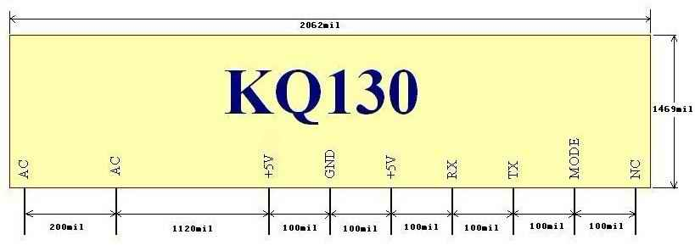
1P—AC：220V交流电压的火线（或零线）
2P—AC：220V交流电压的零线（或火线）
3P—+5V：+5V发送电源（260mA），如果单收数据可以悬空降低功耗
4P—GND：数字电路地线
5P—+5V：+5V工作电源11mA
6P—RX：TTL电平，载波数据入，接单片机的TXD
7P—TX：TTL电平，载波数据出，接单片机的RXD
8P—MODE：模式选择，悬空或接5V为高电平，接地为低电平
9P—NC/RST ：复位脚（低电平有效）只有在工作时频繁切换模式时使用。毋需此功能，引脚应悬空
四、KQ-130系列模块编程注意事项
本模块接口波特率9600bps，用户与模块通讯请采用9600BPS异步方式，格式为1个起始位，8个数据位1个停止位格式。
本模块通过MODE脚控制模块使用透明工作方式（高电平），还是自定义工作模式（低电平）。MODE高电平（悬空）时为透明工作模式，低电平（接地）时为自定义工作模式。
在透明工作模式时：在编程时毋需对模块初始化，通讯时和普通RS-485方式类同。但是，由于电力线上负载比较多，电器所产生的谐波也就无法避免地耦合到电力线上，本模块是高灵敏度的载波模块，在所有载波模块都处于接收状态时，电力线上就会全部被电器所产生的谐波所覆盖，这时，模块将解调出噪声数据从TX端输出。所以发送和接收数据应该引入同步码以区分真正的传送数据。
注意：在模块发送缓存器（253字节）满后不再接收新的数据。也就是一帧发送字节小于253个字节。用户的一帧数据请连续不间断的发送到模块，如果停顿时间超过模块已发送完所有的数据时间（缓存器空，最后一个字节已完全发送），接收方的模块可能会插入噪声数据。
如向RX端连续发送： 5A 5A 5A 34 56 78 12 45 67 在其他接收模块就可能输出
FE FD EF 5A 5A 5A 34 56 78 12 45 67 85 DE EF.加黑的字节是在所有模块都没发送数据时，接收模块接收到的噪波数据。
接收数据还是采用9600BPS异步方式，格式为1个起始位，8个数据位1个停止位格式，从TX送出，但是大约要每0.09秒左右发送一次。在自定义工作模式时也等同。
在自定义工作模式时：用户按照我公司的定义传送数据，一帧传送数据定义如下：
第一个字节：要传送一帧的字节数0-250（不含第一个字节）
第二个字节到第n+1个字节：用户需传送的字节数据
注意：在模块还没发送完一帧数据时，不会接收下一帧数据。
接收数据和发送数据等同。
如向RX端发送： 02 AE 87 在其他模块TX就输出02 AE 87
02是字节长度，这表示后面有2个字节的数据。
如向RX端发送： 09 01 02 03 04 05 06 07 08 09
在其他模块TX就输出09 01 02 03 04 05 06 07 08 09
09是字节长度，这表示后面有9个字节的数据。
最大的字节长度可到253.
如向RX端发送： FD 01 02 03 04 05 06 07 08 09 0A 0B 0C 0D 0E...FD
在其他模块TX就输出FD 01 02 03 04 05 06 07 08 09 0A 0B 0C 0D 0E...FD
有效的数据可以到253个。
KQ-130系列模块的区别：
KQ-130F是专门针对交流220V/110V ,50HZ/60HZ强干扰设计的基于交流零点传送方案的载波模块,在市电上面具有传送效果好，传送距离远等特点。必须在有交流电源的情况下才能传送数据，载波速率是50HZ/100BPS，60HZ/120BPS我们通过优化9个BIT可以传送1个字节。KQ-130E是全波载波模块，传送数据与零点无关。在载波解调后做了数字滤波，提高其载波数据的抗干扰能力，速率越低效果越好。KQ-130E可以在0V-220V交直流电压下进行载波通讯，如：220V,110V,80V,48V,36V,24V,12V等交直流电压以及停电情况下的载波通讯。KQ-130E最高速率是400BPS，可以选择100BPS通讯提高抗干扰能力，但是同样是100BPS，KQ-100E在交流电源上的通讯效果没有KQ-130F好，综合测试只有KQ-130F一半的通讯距离左右。KQ-130K的通讯方式和KQ-130E相同，唯一的区别就是实际的载波速率最高可以做到1200BPS。尾缀带+号的，KQ-130F+,KQ-130E+,KQ-130K+,可以支持发送功率电压在12V的情况下连续的长时间发送数据。
KQ-130系列模块的共同点：
所有KQ-130系列模块与单片机/微机的接口都是一样的，通讯方式也相同。与单片机/微机的串行接口速率都是9600BPS,一个起始位，八个数据位和一个停止位。相同的透明工作模式或自定义工作模式。

KQ-130系列电力载波数据收发模块图片：
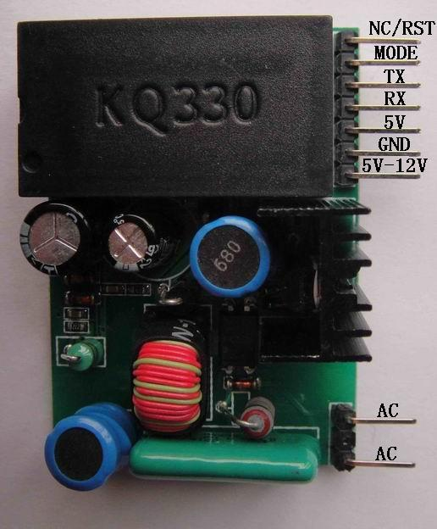

KQ-130系列电力载波数据收发模块与单片机连接图：
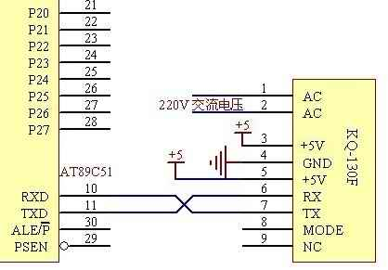

KQ-130系列电力载波数据收发模块与微机9针RS232口连接图：
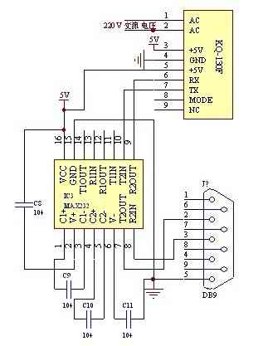

KQ-130系列电力载波数据收发模块经上图与微机9针RS232连接后用串口调试助手测试图：
MODE=1 高电平时：
发送01 02 03 04 05 06 78 89数据，最多可连续发送255个字节。如果发送一帧超过255字节的数据，请发送250个字节后延迟20秒，再发送后面的数据。
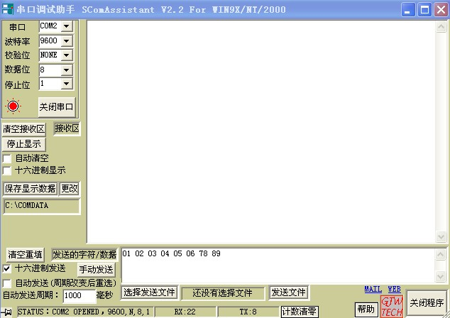
另一台电脑接收到的：
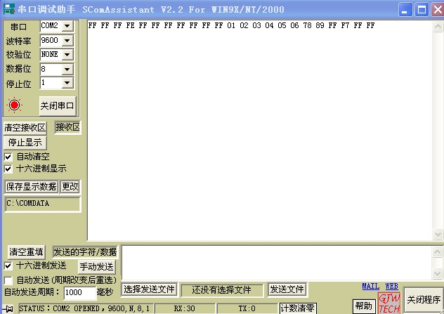
01 02 03 04 05 06 78 89在很多噪波之后。但是是完全透明的传送，没有增加任何数据。
MODE=0 低电平时：
发送 08 01 02 03 04 05 06 78 89
第一个字节是格式要求：要发送的字节数，这里有8个，最多可达250个（0xf0）
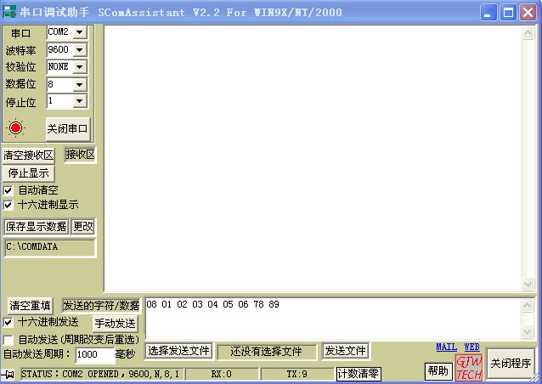
另一台电脑接收到的：
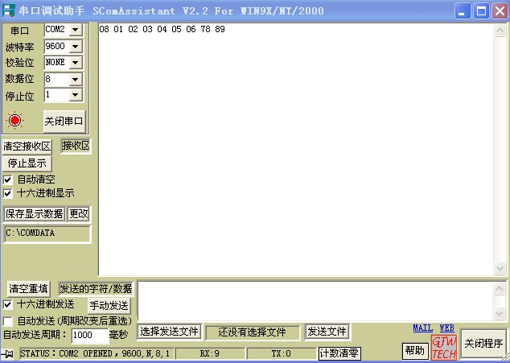
没有噪波，但是必须按我们的格式通讯，并且会增加一些前导码。

附1：
有关我公司模块的文章参考：
http://auto.yidaba.com/jsqy/40081.shtml
("载波通信模块在远程抄表系统中的应用"，引自2006年6月21日电子查询网有关KQ-100系列产品的用户使用经验）
http://www.dzsc.com/data/html/2011-8-18/92862_2.html
（"基于GPS公交车电子站牌系统的设计",引自2011年8月18日王光学老师有关KQ-100系列产品的用户使用经验）
http://www.docin.com/p-64949479.html
("KQ-100K模块在220V电力线载波通信系统中的应用"《电子元器件应用》2008年第9期)
http://www.kq100.com/kq100l.pdf
("电力载波在农村电网控制系统中的应用" 《农业科学研究》 2010年9月）
http://www.kq100.com/kq100.pdf
("基于FSK- KQ100 模块的低压电力载波通讯电路设计" 《沈阳工程学院学报( 自然科学版))》2006年1月)
http://www.kq100.com/kq100e1.pdf
("采用电力载波模块对控制与保护开关的远程控制方案" 《低压电器》 2010年23期)

附2：
KQ-130模块作为从设备，MODE接地。返回微机通过串口调试助手发送数据的89C2051单片机C语言程序：（中断接收发送方式）
HEX文件下载地址（下载后把尾缀.h修改成.hex）
www.kq100.com/kq_test.h
C语言源文件下载地址：
www.kq100.com/kq_test.c

/*
MODE=0时 上位机发送04 12 34 56 78
89C2051 收到上位机后返回同样的数据。
使用11.0592M 的晶振
我们已经测试通过。
*/
#include <reg51.h>
#include <string.h>
#include <absacc.h>
#include <math.h>
bit PTT;
unsigned char trbuf[64];
main()
{
register unsigned int Dcn;

PCON=0X80;
TMOD=0X21;
TR0=1;
IP=0X10;
SCON=0X70;
TH1=0XFA;
TR1=1;
IE=0X90;
TR1=1;
PTT=1;
SCON=0x70;
PCON=0x80;
P1=0X0FF;
P3=0X0FF;
while(1)
{
}
}
void estr0() interrupt 4 using 2{
static unsigned char len=0,max=0,i;
unsigned char j,k;
if (RI)
{
RI=0;
if (PTT)
{
k=SBUF;
trbuf[max]=k;
if (len==0)
{
max=0;
trbuf[0]=k;
len=k;
max++;}
else if (max==len)
{ SBUF=trbuf[0];
TI=0;
PTT=0;
max=1;
}
else
{max++;
}
}
}
if(TI)
{ TI=0;
if(!PTT)
{
SBUF=trbuf[max];
if (max==len)
{
PTT=1;
max=0;
len=0;
}
else
{
max++;
}
}
}

}

